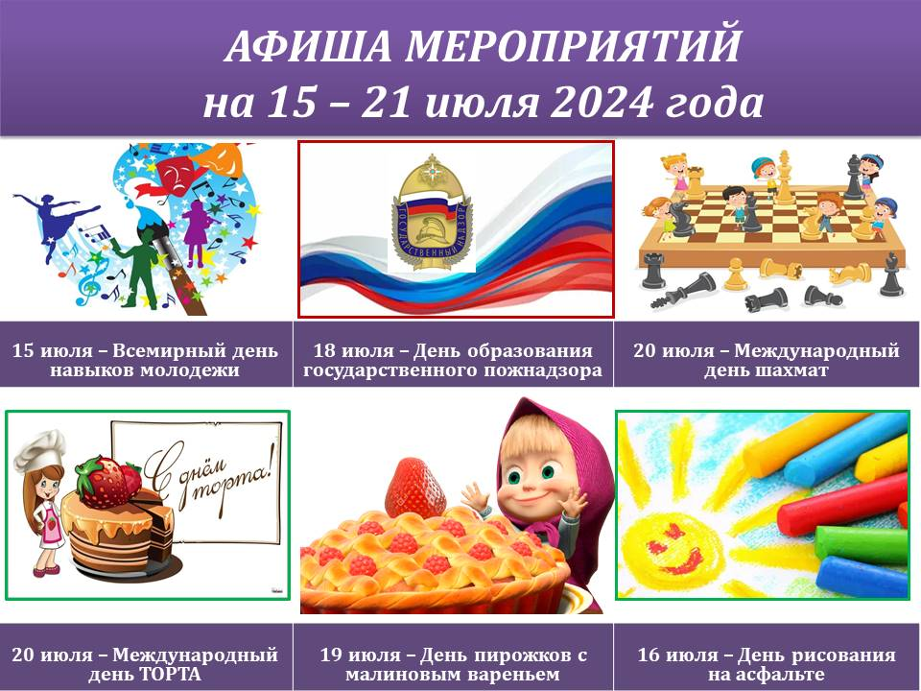
ДАТА, ВРЕМЯ, МЕСТО | НАИМЕНОВАНИЕ МЕРОПРИЯТИЯ
ДК ГОЗНАКА (ул. К. Либкнехта, 10):
15.07.2024 – 21.07.2024  10:00-20:00  Фойе | Работа персональной фото инсталляции В.П. Сыпачева «Мгновения», посвященная 85-летию газеты «Краснокамская звезда»
15.07.2024– 31.07.2024  10:00-20:00  Вестибюль 1 этаж | Отчетная фото выставка фотокружка «Миг мира»
15.07.2024 – 21. 07.2024  с 11:00 до 23:05  «Красная Кама» | Показ сеансов в кинозале «Красная Кама»:  - «Непослушники »12+ ПК  - «Тур с «Иванушками»» 16+  - «Три богатыря. Ни дня без подвига» 6+ПК  - «Эмма в мире лам» 6+  - «Мой любимый чемпион» 6+ ПК  - «Бывший в помощь»16+  - Самая большая Луна»16+  - «Большое путешествие вокруг света» 6+ ПК  - «Культурная комедия» 12+ ПК  - «Не одна дома» 6+ ПК  - «Водитель - олигарх» 12+  - «Линцесса. Тайны леса» 6+  (ПК - пушкинская карта)
МАУ «ККДЦ» (пр. Маяковского, 9):
17.07.2024  15:30  Площадь ККДЦ | Игровая программа «Забавушки» (для неорганизованных детей)
17.07.2024  15:30  Площадь ККДЦ | Мастер-класс «Прекрасное своими руками»
20.07.2024  18:00  Эспланада | Концерт «Струны моей гитары», проект «Открытая сцена»
ЦЕНТРАЛИЗОВАННАЯ БИБЛИОТЕЧНАЯ СИСТЕМА (Оржоникидзе, д.4):
15 – 19.07.2024  с 15:00 до 17:00  Сквер Бажова | Мероприятия цикла «Летний читальный зал». Познавательно-игровые мероприятия для неорганизованных детей в сквере Бажова. Подвижные игры, настольные игры, мастер-классы
Центральная детская библиотека им. П.П. Бажова ЦБС г.Краснокамска (ул. Шоссейная,4):
17.07.2024  15:00 – 17:00  Сквер Бажова | Летний читальный зал в сквере Бажова
18.07.2024  13:30 | Мероприятия в рамках программы «Каникулы в библиотеке» . Игровая программа.
18.07.2024  15:00 | Мероприятия в рамках программы «Каникулы в библиотеке». Занятия в кружке «Кукольный дом»
18.07.2024  15:00 | Занятие кружка «Краеведческая лаборатория»
19.07.2024  11:00 | Занятие в клубе «Мамы - Пуговки». Мастер – класс «Пуговкина Мастерская»
19.07.2024  11:30 | Занятие в клубе «Мамы - Пуговки». Громкие чтения «Семейная литературная гостиная»
Городская библиотека-филиал №1 ЦБС г.Краснокамска (ул. Советская, 22):
16.07.2024  10:30 | Профилактическая беседа «Лето красное– безопасное» для неорганизованных детей
19.07.2024  10:30 | Познавательный час «Рубаха – косоворотка – и в пир, и в мир» для клуба пенсионеров «Мир наших возможностей»
Городская библиотека-филиал №2 ЦБС г.Краснокамска(ул. Энтузистов, 25):
18.07.2024  16:00  Социальный кинозал | Показ анимационного фильма «Три разбойника и лев» в рамках цикла «Семейный киночетверг»
Городская библиотека-филиал №3 ЦБС г.Краснокамска (ул. Фрунзе, д. 3 «А»):
16.07.2024 11:00  18.07.2024 11:00 | Цикл мероприятий «Нескучные каникулы» Игровая программа «Час веселых затей»
Городская библиотека-филиал №4 ЦБС г.Краснокамска (проезд Рождественский, д. 3):
17.07.2024  15:00 | Игровой час «Читаем, творим, мастерим»;
19.07.2024  15:00 | Вернисаж рисунков «Краски рисуют сказки»
Оверятская поселковая библиотека-филиал ЦБС г.Краснокамска (ул. Комсомольская ,2):
15 - 19.07.2024  в 12:00 | Час настольных игр «Игротека в библиотеке»
Мысовская сельская библиотека-филиал ЦБС г.Краснокамска (ул.Центральная,1):
16.07.2024 14:00  17.07.2024 14:00  Социальный кинозал | Показ анимационного фильма «Пингвиненок Пороро: Приключения в замке Дракона»
Майская сельская библиотека-филиал ЦБС г.Краснокамска (пер. Зелены,2):
17.07.2024  17:00 | Клуб любителей ЗОЖ «Гармония» (60+)
Стряпунинская сельская библиотека-филиал (ул. Советская, 3а):
15.07.2024  13:00 | Игровая программа «Битва настолок»
16.07.2024  16:30 | Мастер-класс «Вышивка лентами»
МБУК «КРАСНОКАМСКИЙ КРАЕВЕДЧЕСКИЙ МУЗЕЙ» (пр-т Мира, 9):
Посещение музея: индивидуальные посещения, экскурсии – до 30 человек в группе.
Посещение музея доступно по Пушкинской карте
Детский музей игрушки (ул. Свердлова, 10):
20.07.2024 г.  11:00 - 16:30 | День бесплатного посещения музея
- МБУ «МОЛОДЕЖНЫЙ РЕСУРСНЫЙ ЦЕНТР» (ул. Большевистская, 34а):
16.07.2024 , 18.07.2024  18:00 | Тренажерный зал (занятия для подростков)
МБУ МРЦ – СП КМЖ «Факел» (ул. Комарова, 3):
17.07.2024  16:00 | «Медиашкола «Цифровой контент». «Интервью»
МБУ МРЦ – СП КМЖ «Формика» (ул. Павлика Морозова, 2):
01.07.2024-15.07.2024 | Творческий конкурс «Я в фокусе», посвященный Дню фотографа
17.07.2024  15:00 | Тематическое мероприятие «День семьи, любви и верности»
МБУ МРЦ – СП КМЖ п. Оверята (ул. Строителей, д.7):
01.07.2024- 09.08.2024 | Фотоконкурс «Семейный лук»
17.07.2024  12:00 | Тематическое мероприятие «Проступок. Правонарушение. Преступление», в рамках проекта «Творческий экспресс»
19.07.2024  12:00  п. Оверята-д. Хухрята | Велоэкскурсия «Оверята сейчас»
20.07.2024  12:00 | Творческая площадка «Ирга»
МБУ МРЦ – СП КМЖ с. Черная (ул. Северная, д.6):
17.07.2024  14:00 | Конкурсная программа «Молодецкие забавы» к единому дню фольклора
17.07.2024  15:00 | Мастер-класс по изготовлению кукол оберегов «Кукла Стригушка»
15.07.2024-21.07.2024  14:00-18:00  Фойе | Клуб настольных игр «Поиграй-ка!», «Азарт»
МБУ МРЦ – СП КМЖ с. Мысы (ул. Центральная, д.1):
16.07.2024  13:00 | Эко-викторина «Береги свою планету с теплым именем Земля», с проведением мастер-класса «Поделки из вторсырья», посвященная Всемирному Дню окружающей среды
18.07.2024  15:00 | Тематическое мероприятие «Мысовские холмы»
МБУ МРЦ – СП КМЖ с. Стряпунята (ул. Советская, д.8):
19.07.2024  17:00 | Воробьиная дискотека «Газетный движуха»
СПОРТИВНЫЕ МЕРОПРИЯТИЯ:
МБУ ФОК «Олимпийский» (пр. Маяковского 7):
Пн. Вт. Ср. Чт. Пт. Сб.  8:00 – 20:00  Вс. - выходной | Тренажерный зал
Весь период | Тренировочные мероприятия
МБУ «СШ» г. Краснокамска (ул. К. Маркса 4в):
Пн., Ср.,  19:00-21:00 | Тренировка по баскетболу в рамках краевого проекта «Тренер нашего двора»
Вт., Пт.,  19:00-21:00 | Тренировка по волейболу в рамках краевого проекта «Тренер нашего двора»
Пн., Ср.,  18:00-19:00 | Тренировка по фитнес-аэробике в рамках краевого проекта «Тренер нашего двора»
Весь период | Тренировочные мероприятия (для воспитанников спортивной школы)
МАУ «СШ п. Майский» (п. Майский, ул. Северная 2):
Весь период | Тренировочные мероприятия (для воспитанников спортивной школы)
Чт. 19:00-21:00  Сб. 17:00-19:00 | Тренировка по баскетболу в рамках краевого проекта «Тренер нашего двора»
Чт. 15:30-17:30  Сб. 16:30-18:30 | Тренировка по футболу в рамках краевого проекта «Тренер нашего двора»
Чт. 18:00-20:00 | Спортивное мероприятие спортивно-развлекательные эстафеты «Папа, мама, Я-дружная СЕМЬЯ», в рамках Окружной акции «Все начинается с любви» среди жителей п. Майский
Универсальная спортивная площадка (г. Краснокамск, ул. Коммунистическая д. 16):
Вт., Чт.,  17:00-18:00 | Тренировка по баскетболу в рамках краевого проекта «Тренер нашего двора»
Универсальная спортивная площадка (г. Краснокамск, ул. К. Маркса д. 2):
Ср., Пт.,  10:00-11:30 | Тренировка по ОФП в рамках краевого проекта «Тренер нашего двора»
МБУ СШОР «Лидер (ул. Большевистская, 56):
Весь период | Тренировочные мероприятия (для воспитанников спортивной школы)
МБУ «СШ по плаванию «Дельфин» (ул. Школьная 12):
Пн. Вт. Ср. Чт. Пт.  с 08:00 до 22:00  последний сеанс в 21:15  Сб. - с 10:30 до 22:00  последний сеанс в 21:00  Вс. - выходной | Свободное плавание
Весь период | Тренировочные мероприятия
Дорогие юные друзья!

Продолжаются летние каникулы. Приглашаем с пользой провести дни летних каникул!
Специалисты учреждений культуры, спорта и молодежной политики приглашают ребят на досуговые площадки, где юные участники смогут окунуться в увлекательный мир творчества, поучаствовав в мастер-классах, викторинах, конкурсах рисунков и поделок; расширить свой кругозор на тематических мероприятиях, посвященных календарным датам и юбилеям известных деятелей культуры и науки; принять участие в интереснейших квестах, играх на свежем воздухе и во многом другом!
Приходите. Вас ждет много разных сюрпризов!
Уважаемые родители!
Чтобы не переживать и не ломать голову, где и с кем проводит время ваш ребенок, позаботьтесь заранее о его досуге в период летних каникул.

